Dado el sistema:

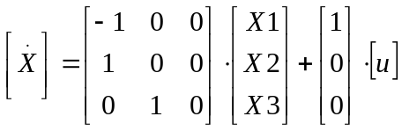

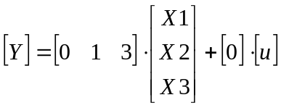

Se pide:

- Determinar la función transferencia Y/U.
- Graficar el diagrama de Bode y determinar MG y MF.
- Graficar el diagrama de Nyquist y determinar MG y MF.
- Graficar el diagrama de Nichols y determinar MG y MF.
- Dibujar el LDR.
- Diseñar un controlador para que a lazo cerrado cumpla con: 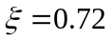, 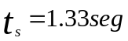 y 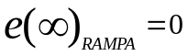.
- Obtener la función transferencia a lazo cerrado y graficar la respuesta ante un escalón de entrada.

Puntaje:

a | b | c | d | e | f | g
2 | 1 | 1 | 1 | 1 | 3 | 1

